Konspekt lekcji integrowanej – matematyka i informatyka (2h)
TEMAT: Czwóreczka
CEL: - nauka tabliczki mnożenia na 4,
- nauka korzystania z klawiatury numerycznej,
- powtórka wiedzy o klawiaturze,
- rozwój procesów myśleniowych, pamięciowych i logicznych.
MATERIAŁY: komputer, rzutnik, puzzle, klawiatury

CIĄG LEKCJI
- Początek
Dzieci w kole witają się piosenką „Witamy , witamy was”
- Powtórka tabliczki mnożenia na 4
Dzieci oglądają wideo i głośno powtarzają .
Link - https://www.youtube.com/watch?v=vf2sg0E1il0
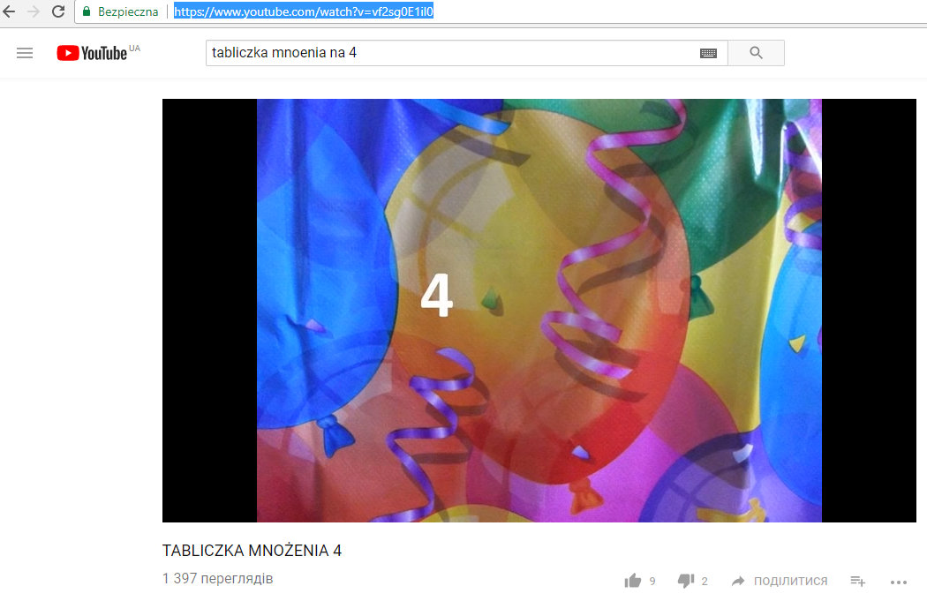
- Układanie tabliczki mnożenia na 4 z puzzle
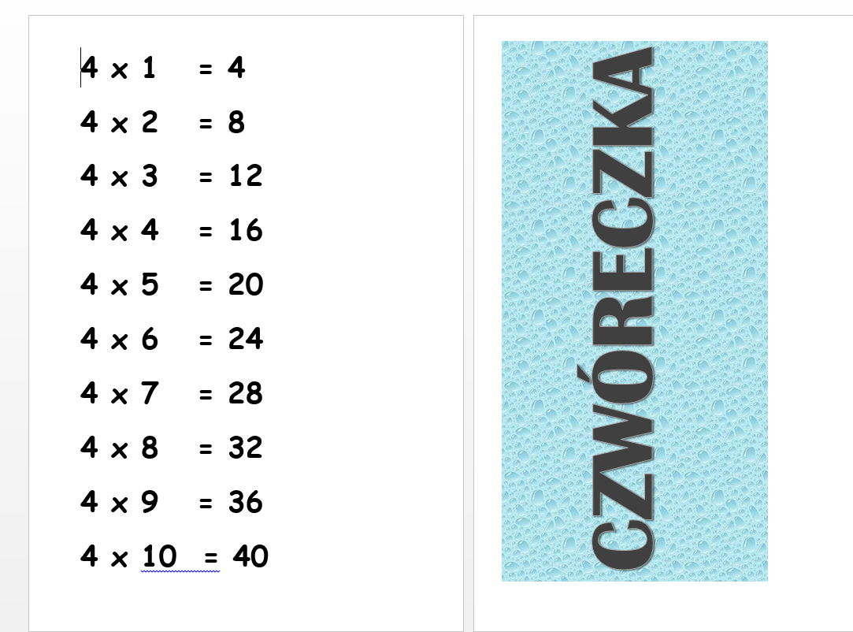
- Powtórka tabliczki mnożenia na 2 i 3
Dzieci w dwóch drużynach grają w „wyścigi konne”
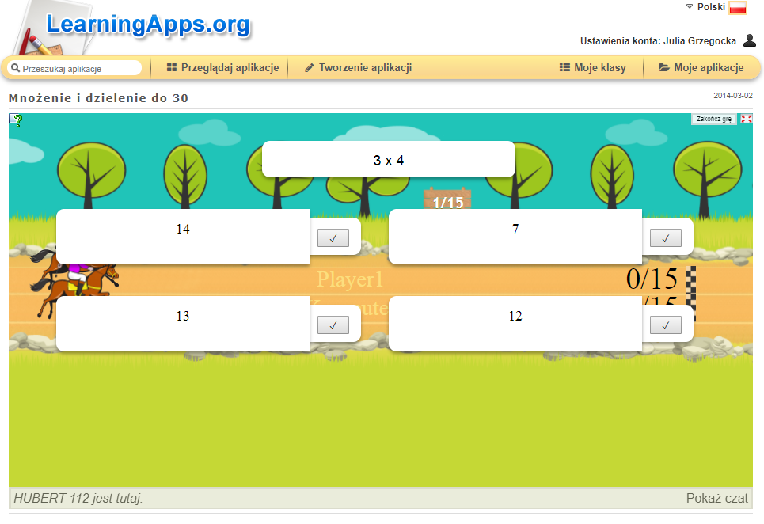
Link - https://learningapps.org/display?v=pavvot5ya

- Praca z klawiaturą numeryczną
Uczniowie po kolei wpisują wynik.
Link - https://www.xn--tabliczkamnoenia-0rd.pl/mnozenie-przez-4.html
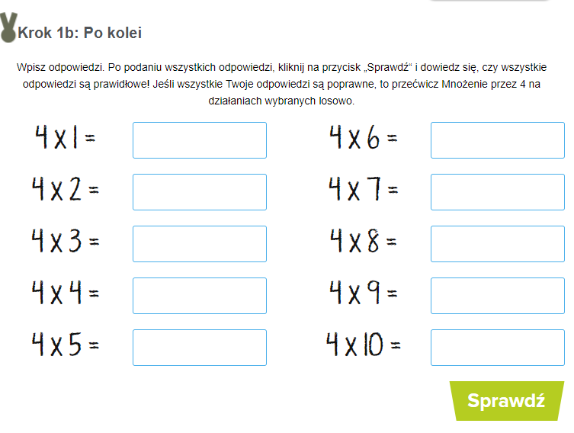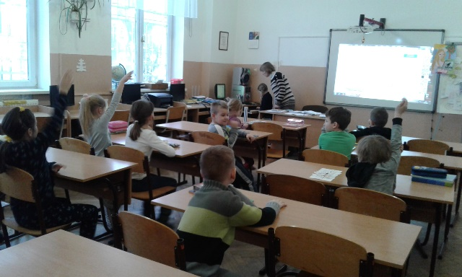

- Kolorowanka – klawiatura.
Uczniowie kolorują na wydrukowanych pustych klawiaturach słowo „czwóreczka” – temat lekcji.
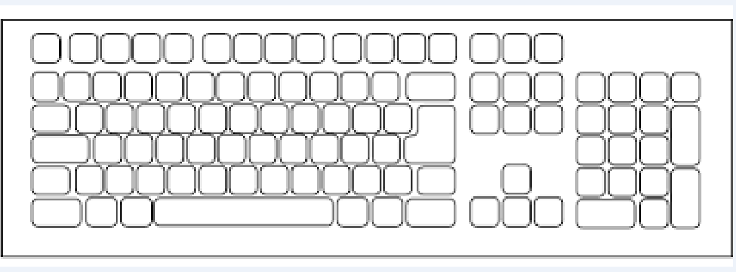

- Praca przy komputerze.
Uczniowie przeciągają odpowiedzi, tym samym utrwalają tabliczkę mnożenia na 4.
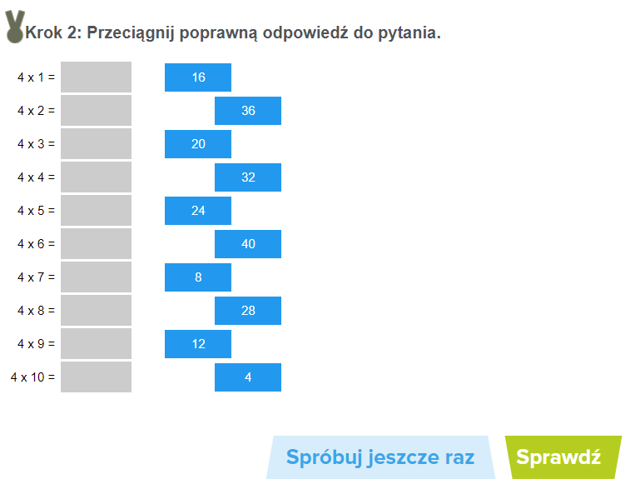

Uczeń który pierwszy wykonał zadanie wykonuje następne:
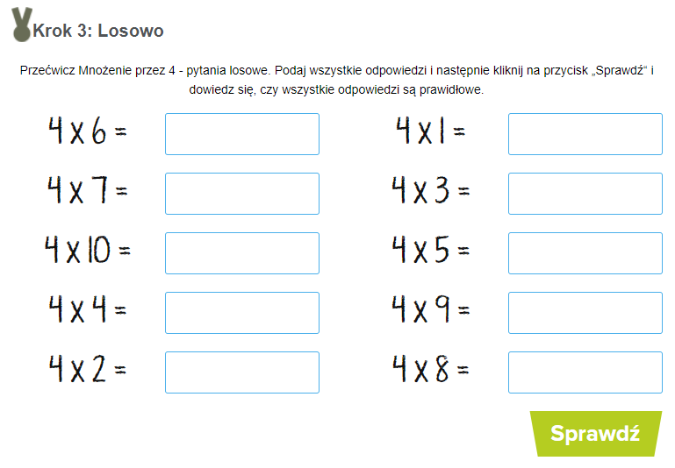
Link - https://www.xn--tabliczkamnoenia-0rd.pl/mnozenie-przez-4.html
- Memo game
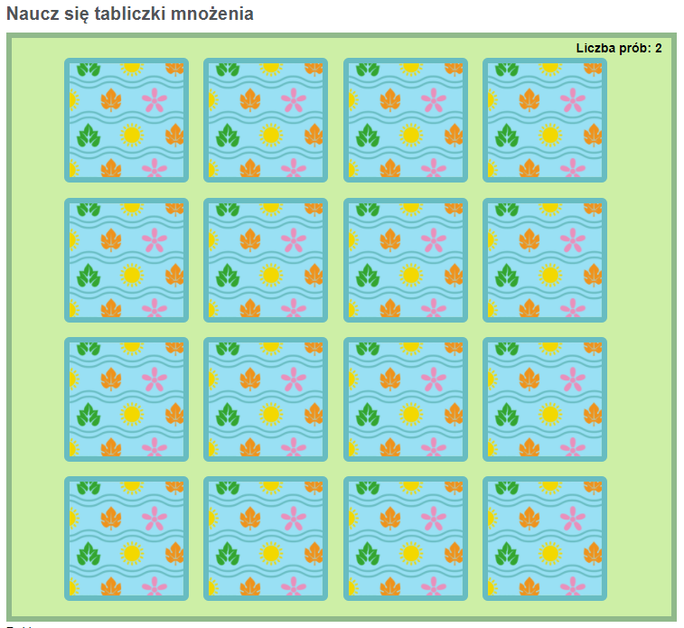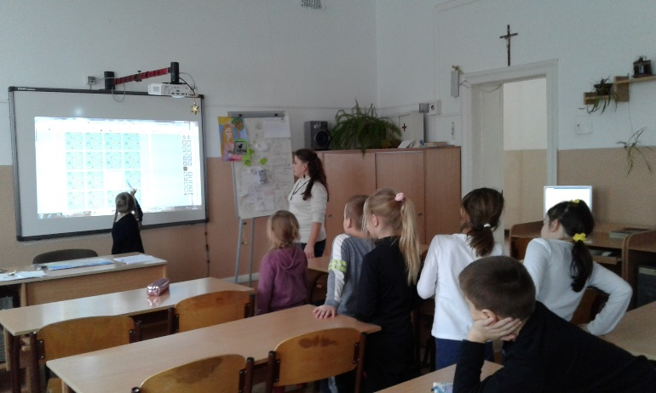
Link - https://www.xn--tabliczkamnoenia-0rd.pl/mnozenie-przez-4.html

- Praca przy komputerach
Każde dziecko ćwiczy tabliczkę mnożenia na 4. Gra „Sowy”.
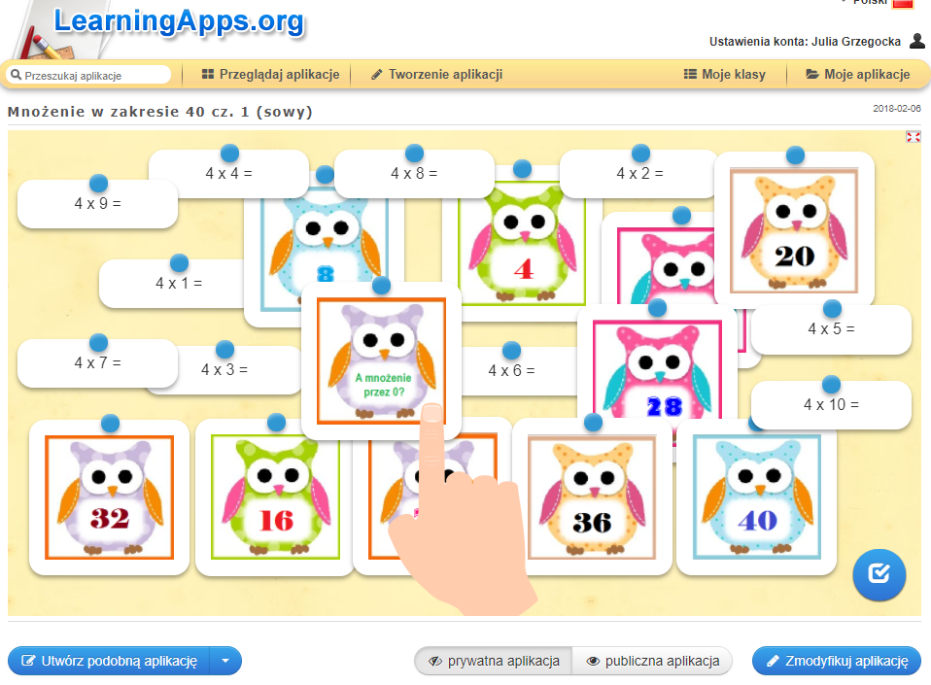

Link - https://learningapps.org/display?v=piaiff2kk18

- Zakończenie – podsumowanie.
Powtórka tabliczki mnożenia na 4. Gra “Wyścigi konne”
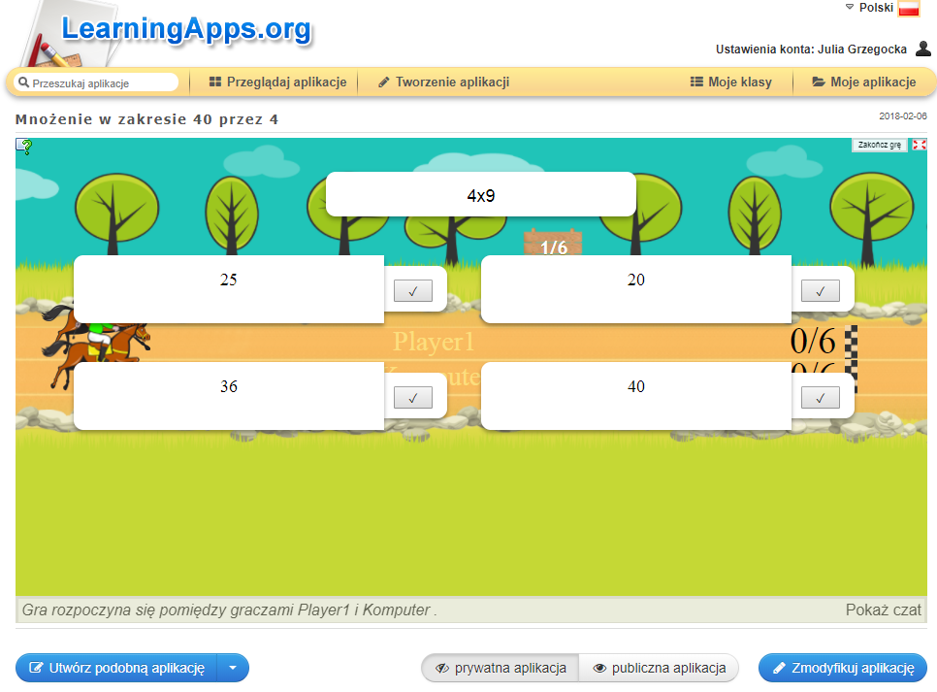

Link - https://learningapps.org/display?v=pf157vjok18

Ćwiczenie na dyplom… Każde dziecko przy komputerze wykonuje zadanie podsumowujące.
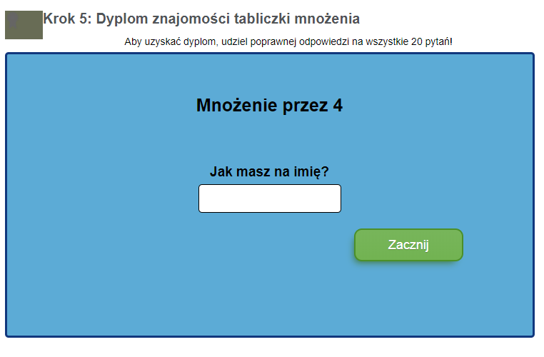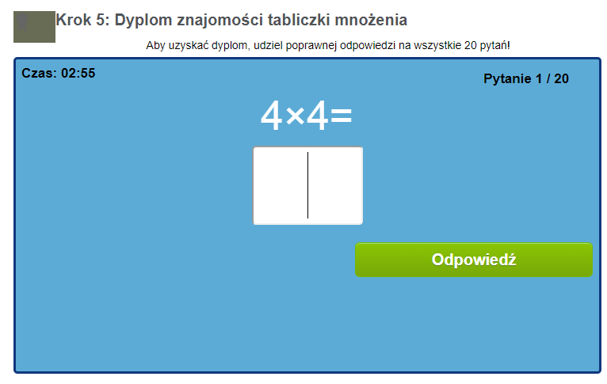
Link - https://www.xn--tabliczkamnoenia-0rd.pl/mnozenie-przez-4.html

